中央处理器

###### **一、单选题**

1、中央处理器是指（  ）。

A、 运算器 B、 控制器 C、 运算器、控制器、cache D、 运算器、控制器、主存

正确答案： C

2、在CPU中跟踪指令后继地址的寄存器是（  ）。

A、 主存地址寄存器 B、 程序计数器 C、 指令寄存器 D、 状态条件寄存器

正确答案： B

3、操作控制器的功能是（  ）。

A、 产生时序信号 B、 从主存取出一条指令 C、 完成指令操作译码

D、 从主存取出指令，完成指令操作译码，产生有关的操作控制信号

正确答案： D

4、指令周期是指（  ）。

A、 CPU从主存取出一条指令的时间 B、 CPU指令一条指令的时间

C、 CPU从主存取出一条指令加上执行这条指令的时间 D、 时钟周期时间

正确答案： C

5、由于CPU内部的操作速度较快，而CPU访问一次主存所花的时间较长，因此机器周期通常用（  ）来表示。

A、 主存中读取一个指令字的最短时间 B、 主存中读取一个数据字的最长时间

C、 主存中写入一个数据字的平均时间 D、 主存中读取一个数据字的平均时间

正确答案： A

6、同步控制是（  ）。

A、 只适用于CPU控制的方式 B、 只适用于外围设备控制的方式

C、 由统一时序信号控制的方式 D、 多有指令执行时间都相同的方式

正确答案： C

7、异步控制常用于（  ）作为其主要控制方式。

A、 在单总线结构计算机中访问主存与外围设备时 B、 在微型机的CPU控制器中

C、 硬连线控制的CPU中 D、 微程序控制器中

正确答案： A

8、微程序控制器中，机器指令与微指令的关系是（  ）。

A、 每一条机器指令由一条微指令来执行

B、 每一条机器指令由一段用微指令编成的微程序来解释执行

C、 一段机器指令组成的程序可由一条微指令来执行

D、 一条微指令由若干条机器指令组成

正确答案： B

9、为了确定下一条微指令的地址，通常采用断定方式，其基本思想是（  ）。

A、 用程序计数器PC来产生后继微指令地址

B、 用微程序计数器μPC来产生后继微指令地址

C、 通过微指令控制字段由设计者指定或者由设计者指定的判别字段控制产生后继微指令地址

D、 通过指令中指定一个专门字段来控制产生后继微指令地址

正确答案： C

10、  
假设微操作控制信号用Cn表示，指令操作译码器输出用Im表示，节拍电位信号用Mk表示，节拍脉冲信号用Ti表示，状态反馈信息用Bj表示，则硬连线控制器的基本原理可描述为（  ），它可用门电路和触发器组成的树型网络来实现。

A、 Cn=f(Im,Ti) B、 Cn=f(Im,Bj) C、 Cn=f(Mk,Ti,Bj) D、 Cn=f(Im,Mk,Ti,Bj)

正确答案： D

11、流水CPU是由一系列称为“段”的处理线路所组成，和具有m个并行部件的CPU相比，一个m段流水CPU（ ）。

A、 具备同等水平的吞吐能力 B、 不具备同等水平的吞吐能力

C、 吞吐能力大于前者的吞吐能力 D、 吞吐能力小于前者的吞吐能力

正确答案： A

12、下面描述RISC机器基本概念中正确的句子是（ ）。

A、 RISC机器不一定是流水CPU B、 RISC机器一定是流水CPU

C、 RISC机器有复杂的指令系统 D、 CPU配备很少的通用寄存器

正确答案： B

13、描述流水CPU基本概念中正确的句子是（ ）。

A、 流水CPU是以空间并行性为原理构造的处理器 B、 流水CPU一定是RISC机器

C、 流水CPU一定是多媒体CPU D、 流水CPU是一种非常经济而实用的时间并行技术

正确答案： D

14、下列部件中不属于控制器的部件是（ ）。

A、 指令寄存器 B、 操作控制器 C、 程序计数器 D、 状态条件寄存器

正确答案： D

15、下列部件中不属于执行部件的是（ ）。

A、 控制器 B、 存储器 C、 运算器 D、 外围设备

正确答案： A

16、计算机操作的最小时间单位是（ ）。

A、 时钟周期 B、 指令周期 C、 CPU周期 D、 微指令周期

正确答案： A

17、就微指令的编码方式而言，若微操作命令的个数已确定，则（ ）。

A、 直接表示法比编码表示法的微指令字长更短

B、 编码表示法比直接表示法的微指令字长更短

C、 编码表示法与直接表示法的微指令字长相等

D、 编码表示法与直接表示法的微指令字长大小关系不确定

正确答案： B

18、下列说法中正确的是（ ）。

A、 微程序控制方式和硬连线控制方式相比较，前者可以使指令的执行速度更快

B、 若采用微程序控制，则可用μPC取代PC

C、 控制存储器可以用掩膜ROM、EEPROM或闪速存储器实现

D、 指令周期也称为CPU周期

正确答案： C

19、下列表述中，微指令结构设计不追求的目标是（ ）。

A、 提高微程序的执行速度 B、 提高微程序设计的灵活性

C、 缩短微指令的长度 D、 增大控制存储器的容量

正确答案： D

20、若某计算机最复杂指令的执行需要完成５个子功能，分别由功能部件A～E实现，各功能部件所需世家分别为80ps、50ps、50ps、70ps和50ps，采用流水线方式执行指令，流水段寄存器延时为20ps，则CPU流水线的时钟周期至少为（ ）。

A、 60ps B、 70ps C、 80ps D、 100ps

正确答案： D

二、简答题

1、CPU的基本功能是什么？

答：CPU具有四方面的基本功能，分别是：

1. 指令控制。程序的顺序控制称为指令控制。由于程序是一个指令序列，这些指令的相互顺序不能任意颠倒，必须严格按照程序规定的顺序进行，因此，保证机器按照顺序执行程序是CPU的首要任务。
2. 操作控制。一条指令的功能往往是由若干个操作信号的组合来实现，因此，CPU管理并产生由内存取出的每条指令的操作信号，把各种操作信号送往相应的部件，从而控制这些部件按指令的要求进行动作。
3. 时间控制。对各种操作实施时间上的定时，称为时间控制。因为在计算机中，各种指令的操作信号均收到时间的严格定时。另外，一条指令的整个执行过程也收到时间的严格定时。只有这样，计算机才能有条不紊地自动工作。
4. 数据加工。所谓数据加工，就是对数据进行算术运算和逻辑运算处理。完成数据的加工处理，是CPU的根本任务。因为，原始信息只有经过加工处理后才能对人们有用。

2、简述CPU的基本组成和各部分的主要功能。

答：运算器和控制器是组成CPU的两大核心部件。随着VLSI技术的发展，CPU芯片外部的一些逻辑功能部件，如浮点运算器、cache、总线仲裁器等往往也集成到CPU芯片内部。

1. 控制器。由程序计数器、指令寄存器、指令译码器、时序产生器和操作控制器组成。它是发布命令的“决策机构”，即完成协调和指挥整个计算机系统的操作。控制器的主要功能有：①从指令cache中取出一条指令，并指出下一条指令在指令cache中的位置。②对指令进行译码或测试，并产生相应的操作控制型号，以便启动规定的动作。③指挥并控制CPU、数据cache和输入/输出设备之间数据流动的方向。
2. 运算器。由算术逻辑运算单元（ALU）、通用寄存器、数据缓冲器（DR）和程序状态字寄存器组成，它是数据加工处理部件。相对控制器而言，运算器接受控制器的命令而进行动作，即运算器所进行的全部操作都是由控制器发出的控制信号来指挥的，所以它是执行部件。运算器有两个主要功能：①执行所有的算术运算。②执行所有的逻辑运算，并进行逻辑测试，如零值测试或两个值的比较。

3、什么是数据通路？

答：通常把许多寄存器之间传送信息的通路，称为数据通路。信息从什么地方开始，中间经过哪个寄存器或三态门，最后传送到哪个寄存器，都要加以控制。在各寄存器之间建立数据通路的任务，是由操作控制器来完成的。操作控制器的功能，就是根据指令操作码和时序信号，产生各种操作控制信号，以便正确地选择数据通路，把有关数据打入到一个寄存器，从而完成取指令和执行指令的控制。

4、有哪两种不同的操作控制器？

答：根据设计方法的不同，操作控制器可分为时序逻辑型和存储逻辑型。第一种称为硬布线逻辑控制器，它是采用时序逻辑技术来实现的；第二种称为微程序控制器，它是采用存储逻辑来实现的。

5、什么是指令周期、CPU周期、T周期（节拍脉冲）？

答：指令周期是取出一条指令并执行这条指令的时间。指令周期常常用若干个CPU周期来表示，CPU周期又称为机器周期。CPU访问一次内存所花的时间较长，因此通常用内存中读取一个指令字的最短时间来规定CPU周期。这就是说，一条指令的取出阶段（通常称为取指）需要一个CPU周期的时间。而一个CPU周期时间又包含有若干个时钟周期（又称为T周期或节拍脉冲，它是处理操作的最基本单位）。这些节拍脉冲脉宽的总和规定了一个CPU周期的时间宽度。

6、什么是公操作？

答：所谓公操作，就是一条指令执行完毕后，CPU所开始进行的一些操作，这些操作主要是CPU对外围设备请求的处理，如中断处理、通道处理等。如果外围设备没有向CPU请求交换数据，那么CPU又转向指存取下一条指令。由于所有指令的取指周期是完全一样的，因此，取指令也可认为是公操作。

7、硬布线控制器采用哪种时序体制？

答：硬布线控制器往往采用主状态周期-节拍电位-节拍脉冲三级体制。一个节拍电位表示一个CPU周期的时间，它表示了一个较大的时间单位；在一个节拍电位中又包含若干个节拍脉冲，以表示较小的时间单位；而主状态周期可包含若干个节拍电位，所以它是最大的时间单位。

7、微程序控制器采用哪种时序体制？

答：在微程序控制器中，时序信号比较简单，一般采用节拍电位-节拍脉冲二级体制。就是说，它只有一个节拍电位，在节拍电位中又包含若干个节拍脉冲。节拍电位表示一个CPU周期的时间，而节拍脉冲把一个CPU周期划分成几个较小的时间间隔。根据需要，这些时间间隔可以相等，也可以不相等。

8、什么是微命令和微操作？

答：控制部件与执行部件的一种联系就是通过控制线。控制部件通过控制线向执行部件发出各种控制命令，通常把这些控制命令称为微命令，而执行部件接受微命令后所进行的操作，称为为微操作。

4、什么是相容性微操作和相斥性微操作？

答：所谓相容性微操作，是指在同时或同一个CPU周期内可以并行执行的微操作。所谓相斥性微操作，是指不能在同时或同一个CPU周期内并行执行的微操作。

5、什么是微指令和微程序？

答：在机器的一个CPU周期中，一组实现一定操作功能的微命令的组合，构成一条微命令。一条机器指令的功能是用许多条微指令组成的序列来实现的，这个微指令序列通常称为微程序。

6、简述微指令的构成。

答：通常微指令由操作控制和顺序控制两部份组成。操作控制部分用来发出管理和指挥CPU工作的控制信号，每一位表示一个微命令。微指令中的顺序控制部分用来决定产生下一条微指令的地址（微地址）。如果微地址的形成方法是计数器方式，则不需要顺序控制部分。

7、简述微程序控制器原理。

答：微程序控制器主要由控制存储器、微指令寄存器和地址转移逻辑三部分组成，其中微指令寄存器分为为地址寄存器和微命令寄存器两部分。

1. 控制存储器。控制存储器用来存放实现全部指令系统的微程序。其工作过程是：每读出一条微指令，则执行这条微指令；接着又读出下一条微指令，又执行这一条微指令，这个过程循环进行。
2. 微指令寄存器。微指令寄存器用来存放由控制存储器读出的一条微指令信息。其中微地址寄存器决定将要访问的下一条微指令的地址，而微命令寄存器则保存一条微指令的操作控制字段和判别测试字段的信息。
3. 地址转移逻辑。在一般情况下，微指令由控制存储器读出后直接给出下一条微指令的微地址，这个微地址就放在微地址寄存器中。如果微程序不出现分支，那么下一条微指令的地址就直接由微地址寄存器给出。当微程序出现分支时，意味着微程序出现条件转移。在这种情况下，通过判别测试字段P和执行部件的“状态条件”反馈信息，去修改微地址寄存器的内容，并按改好的内容去读下一条微指令。地址转移逻辑就承担自动完成修改微地址的任务。

8、水平型微命令的编码有哪几种方式？

答：通常有以下三种方法：

1. 直接表示法。其特点是操作控制字段中的每一位代表一个微命令。这种方法的优点是简单直观，其输出直接用于控制。缺点是微指令较长，因而需要更大的控制存储器容量。
2. 编码表示法。编码表示法是把一组相斥性的微命令组成一个小组（即一个字段），然后通过小组（字段）译码器对每一个微命令信号进行译码，译码输出作为操作控制信号。
3. 混合表示法。这种方法是把直接表示法与字段编码法混合使用，以便能综合考虑微指令字长、灵活性、执行微程序速度等方面的要求。

9、微地址的形成方法有哪几种？

答：通常，产生后继微地址有两种方法。

1. 计数器方式。这种方法同用程序计数器来产生机器指令地址的方法类似。在顺序执行微指令时，后继微地址由现行微地址加上一个增量来产生；在非顺序执行微指令时，必须通过转移方式，使现行微指令执行后，转去执行指定后继微地址的下一条微指令。在这种方法中，微地址寄存器通常改为计数器。计数器方式的基本特点是：微指令的顺序控制字段较短，微地址产生机构简单。但是多路并行转移功能较弱，速度较慢，灵活性较差。
2. 多路转移方式。在多路转移方式中，当微程序不产生分支时，后继微地址直接由微指令的顺序控制字段给出；当微程序出现分支时，有若干“候选”微地址可供选择：即按顺序控制字段的“判别测试”标志和“状态条件”信息来选择其中一个微地址。“状态条件”有n位标志，可实现微程序2n路转移。

10、什么是水平型微指令、垂直型微指令？

答：一次能定义并执行多个并行操作微命令的微指令，称为水平型微指令。根据不同的编码方式，水平型微指令又分为三种：全水平（不译码）微指令；字段译码法水平微指令；直接和译码相混合的水平微指令。

微指令中设置微操作码字段，采用微操作码编译法，由微操作码规定微指令的功能，称为垂直型微指令。

11、CPU流水线流水过程中会出现哪三种相关冲突？

答：这三种相关是资源相关、数据相关和控制相关。

资源相关：是指多条指令进入流水线后在同一机器时钟周期内争用同一个功能部件所发生的冲突。

数据相关：在一个程序中，如果必须等前一条指令执行完毕后，才能执行后一条指令，那么这两条指令就是数据相关。有三种数据相关，分别是写后读（RAW）相关、读后写（WAR）相关、写后写（WAW）相关。

控制相关：由转移指令引起的。当执行转移指令时，依据转移条件的产生结果，可能为顺序取下条指令；也可能转移到新的目标地址取指令，从而使流水线发生断流。

12、什么是流水线的定向传送技术？

答：为了解决数据相关冲突，流水CPU的运算器中特意设置若干运算结果缓冲器，暂时保留运算结果，以便于后继指令直接使用，这称为“向前”或定向传送技术。

13、RISC机器的三个基本要素是什么？

答：这三个要素是：（1）一个有限的简单的指令系统；（2）CPU配备大量的通用寄存器；（3）强调对指令流水线的优化。

###### **三、分析题**

1、参照下面的双总线结构机器的数据通路图，画出存数指令“STO R1，(R2)”的指令周期流程图，该指令的含义是将寄存器R1的内容传送至(R2)为地址的数存单元中。要求标出各微操作信号序列。

正确答案：

2、已知某机采用微程序控制方式，控存容量为512×48位。微程序可在整个控存中实现转移，控制微程序转移的条件有4个，微指令采用水平型格式，后继微指令地址采用断定方式确定。请问：

（1）微指令的三个字段分别应为多少位？

（2）画出对应这种微指令格式的微程序控制器逻辑框图。

正确答案：

3、指令流水线有取指（IF）、译码（ID）、执行（EX）、访存（MEM）、写回寄存器堆（WB）五个过程段，假设流水时钟周期位100ns，共有20条指令连续输入此流水线。

（1）求流水线的实际吞吐率（单位时间里执行完毕的指令数）。

（2）求流水线的加速比。

正确答案：

4、判断以下三组指令中各存在哪种类型的数据相关。

（1）

I1 LDA R1,A ;M(A)→R1，M(A)是存储器单元

I2 ADD R2,R1 ;(R2)+(R1)→R2

（2）

I3 ADD R3,R4 ;(R3)+(R4)→R3

I4 MUL R4,R5 ;(R4)×(R5)→R4

（3）

I5 LDA R6,B ;M(B)→R6，M(B)是存储器单元

I6 MUL R6,R7 ;(R6)×(R7)→R6

正确答案：

5、CPU数据通路如下图所示。运算器中R0～R3为通用寄存器，DR为数据缓冲寄存器，PSW为状态字寄存器。D-cache为数据存储器，I-cache为指令存储器，PC为程序计数器（具有加1功能），IR为指令寄存器。单线箭头信号均为微操作控制信号（电位或脉冲），如LR0表示读出R0寄存器，SR0表示写入R0寄存器。机器指令“LDA （R3），R0”实现的功能是：以（R3）的内容为数存单元地址，读出数存该单元中的数据到R0中。画出该指令周期流程图并在CPU周期框外标出所需的微操作控制信号（设一个CPU周期含T1～T4四个时钟周期信号，寄存器打入信号必须注明时钟信号）。

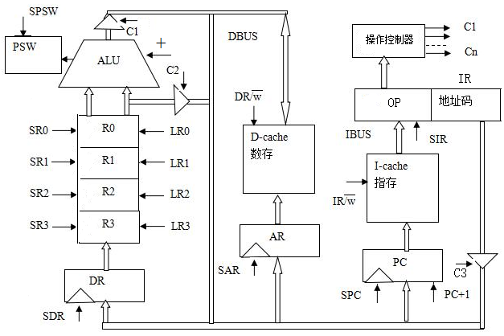

正确答案：

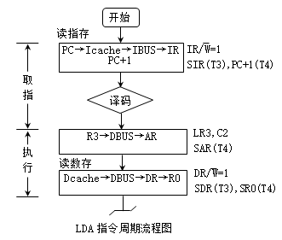

6、设有一运算器数据通路如下图所示，假设操作数a和b（补码）已分别放在通用寄存器R1和R2中。ALU有+、-、M（传送）三种操作功能。

（1）指出相容性微操作和相斥性微操作。

（2）用字段直接译码法设计适用此运算器的微指令格式。

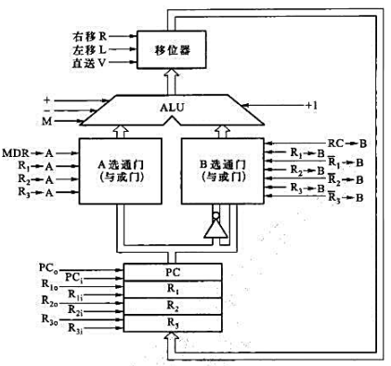

正确答案：

（1）相斥性微操作有如下5组：

移位器（R、L、V）

ALU（+、-、M）

A选通门的4个控制信号

B选通门的7个控制信号

寄存器的输入与输出控制信号，即输入时不能输出，反之亦然。

相容性微操作:

A选通门的任一信号与B选通门的控制信号

B选通门的任一信号与A选通门的控制信号

ALU的任一信号与加1控制信号

寄存器的4个输入控制信号可以是相容的

5组控制信号中组与组之间是相容性的

（2）每一小组的控制信号由于是相斥性的，故可以采用字段直接译码法。微指令格式如下：

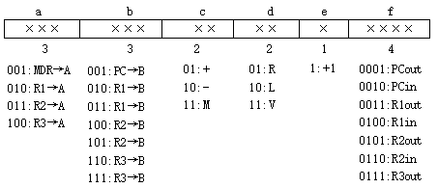

7、下图给出了某机微程序控制器的部分微指令序列，图中每一框代表一条微指令。分支点a由指令寄存器IR5，IR6两位决定，分支点b由条件码标志C0决定。现采用多路转移方法实现微程序的顺序控制，已知微地址寄存器长度为8位。要求：

（1）设计实现该微指令序列的微指令字顺序控制字段格式。

（2）给出每条微指令的二进制编码地址。

（3）给出转移逻辑表达式（假设在T4节拍修改微地址寄存器的内容）。

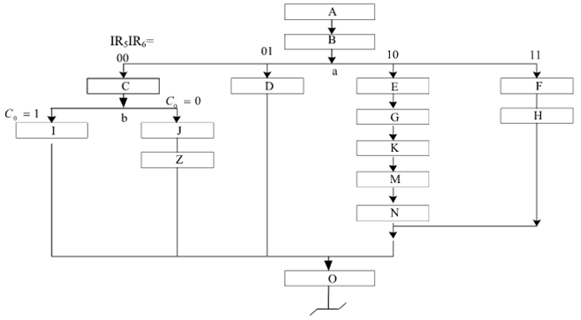

正确答案：

（1）已知微地址寄存器长度为8位，故推知控存容量为256单元。所给条件中微程序有两处分支转移。如不考虑其他分支转移，则需要2位判别测试位P1，P2（直接控制），故顺序控制字段共10位，其格式如下，µAi表示微地址寄存器的某一位。



（2）当P1=0，P2=0时，由µA1～µA8寄存器的内容作为下一条微指令的地址。

当P1=1，P2=0时，用判别标志P1和指令寄存器IR5，IR6的内容来判别分支点a处的微程序转移。假定微指令B规定下地址字段为10000000，并假定用IR5、IR6来修改微地址寄存器最后两位（µA7，µA8），于是a处得到4个转移地址：10000000（微指令C），10000001（微指令D），10000010（微指令E），10000011（微指令F）。

当P1=0，P2=1时，用判别标志P2和条件标志C0来判别分支点b处的两路微程序转移。假定微指令C规定下地址字段为11000000，并假定用C0来修改µA6，于是b处得到2个转移地址：11000000（微指令J），11000100（微指令I）。

除C，D，E，F，I，J六条微指令的微地址需要特殊安排外，其他各条微指令的微地址可随意安排，原则是微地址不能重复，且在控存容量的限度之内。下表列出了每条微指令的二进制编码地址。

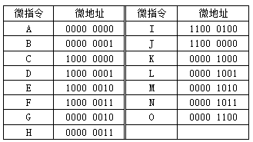

（3）转移逻辑表达式如下：

µA8=P1∙IR6∙T4

µA7=P1∙IR5∙T4

µA6=P2∙C0∙T4

8、超标度为2的超标量流水线结构模型如下图所示。它分为4个段，即取指(F)段、 译码(D)段、执行(E)段和写回(W)段。F，D，W 段只需1个时钟周期完成。E段有多个功能部件，其中LOAD/STORE部件完成数据cache访问，只需一个时钟周期；加法器完成需2个时钟周期，乘法器需3个时钟周期，它们都已流水化。F段和D段要求成对输入。E段有内部数据定向传送，结果生成即可使用。

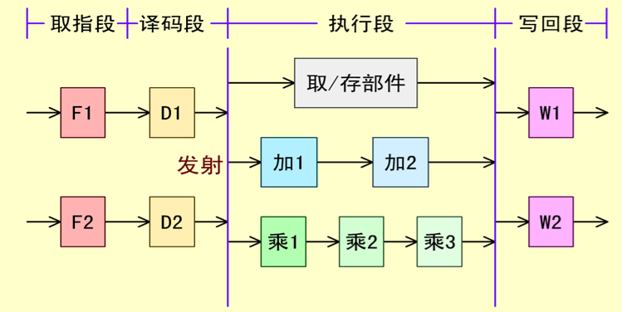

现有如下6条指令序列：

I1 LAD R1，A ；M(A)→R1，M(A)是存储器单元

I2 ADD R2，R1 ；(R2) + (R1)->R2

I3 ADD R3，R4 ；(R3) + (R4)->R3

I4 MUL R4，R5 ；(R4)×(R5)->R4

I5 LAD R6，B ；M(B)→R6，M(B)是存储器单元

I6 MUL R6，R7 ；(R6)×(R7) → R6

其中 I1，I2有RAW相关；I3，I4有WAR相关；I5，I6有WAW相关和RAW相关。请画出按序发射按序完成的流水线时空图。

正确答案：

